Energieversorgung in Deutschland

Konventionelle Energieerzeugung in deutschen Kraftwerken
  - Gas
- Verbrennung von Erdgas, Biogas und weiteren Gasen (chemische Energie)
- Kraftwerk wird meist zur Spitzenlastbewältigung genutzt, da es schnell hochgefahren werden kann
- Wirkungsgrad eines Gaskraftwerks bis zu 60%
  - Kohle
- Erreichen Leistungen zwischen 100 MW (Megawatt) und 1 GW (Gigawatt)
- Für höhere Leistungen werden mehrere Kraftwerksblöcke am gleichen Standort verwendet
- Der elektrische Wirkungsgrad der modernsten und größten Kohlekraftwerke liegt etwas über 45 % der Rest geht als Wärme verloren
- Pro erzeugter Kilowattstunde zu den höchsten Kohlendioxid-Emissionen
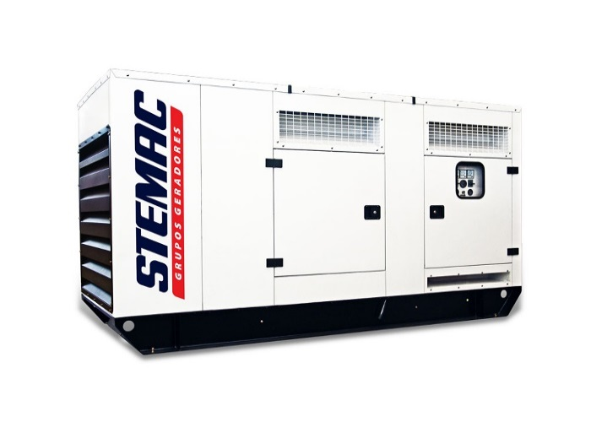
  - Mineralöl
- Meist als Notstromaggregat (z.B. 4kVA) oder Netzersatzanlage (z.B. 125kVA)
- Brennstoff: Diesel oder Benzin
  - Kernenergie
- Deutsche Kernkraftwerke erzeugten im Jahr 2014 insgesamt 97,129 Milliarden kWh Strom (brutto)
- Es sind in Deutschland noch 8 Atomkraftwerke in Betrieb
- Die spezifischen Treibhausgasemissionen sind 15 Kilotonnen pro Terawattstunde

Stromnetz und Infrastruktur
Notstromaggregat mit 100kVA

Übertragungsnetz
Übertragungsnetze ermöglichen einen deutschlandweiten und grenzüberschreitenden Transport von Strom über große Entfernungen - möglichst verlustarm und direkt dorthin, wo viel Strom verbraucht wird. Es hat die Aufgabe, Netzschwankungen, welche sich durch Abweichungen zwischen aktuell erzeugter Strommenge und Stromnachfrage ergeben, möglichst gering zu halten. In Deutschland ist das Höchstspannungsübertragungsnetz im Wesentlichen Eigentum der vier Übertragungsnetzbetreiber (ÜNB) Transpower (TenneT), 50Hertz Transmission, Amprion und EnBW Transportnetze.

Verteilernetz
Auf der Ebene der Verteilernetze wird der Strom in Hoch-, Mittel- und Niederspannung übertragen.
- Hochspannung: 60 kV bis 220 kV (Stromkreislänge ca. 77.000 km)
- Mittelspannung: 6 kV bis 60 kV (Stromkreislänge ca. 479.000 km)
- Niederspannung: 230 V oder 400 V (Stromkreislänge ca. 1.123.000 km)
„Blackout“ in Deutschland

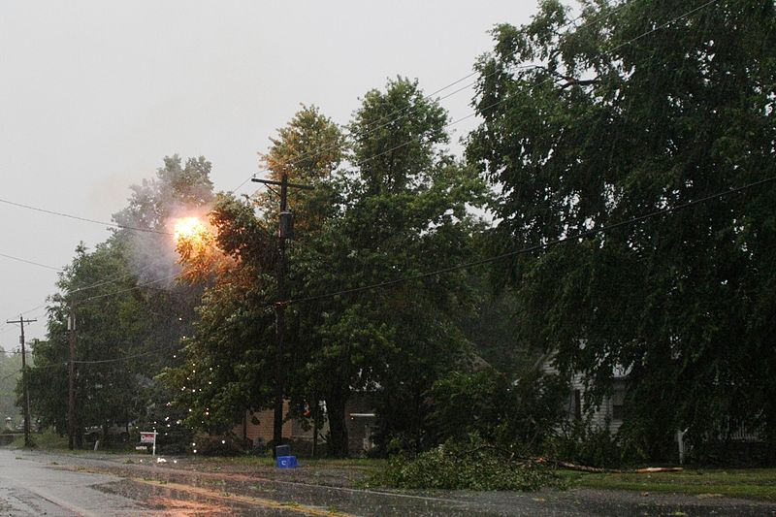
Was passiert beim Blackout?
- Kurzzeitiger Ausfall (wenige Sekunden)
  - Umgangssprachlich bezeichnet als Netzwischer
  - Meistens durch das System des Netzbetreibers automatisch korrigiert
  - Mögliche Fehler im Netz: Blitzeinschläge, Erdschluss, Lichtbogenfehler oder Schaltfehler
  - Notstromaggregate sollten nach kurzer Zeit anlaufen
- Kurzzeitige Spannungsabsenkung
  - Ursache: Überlastung des Netzes oder eines größeren Bereiches des Netzes
Erdschluss einer Freileitung mit einem Baum
  - Tritt häufig in unterdimensionierten Netzen auf
  - Fehlerbehebung: Ausbau des Netzes oder Lastabwurf (Spezielle Verträge mit großen Stromkunden -> Sie müssen auf Anweisung des Netzbetreibers abschalten.)
- Mittel- bzw. langfristiger Stromausfall oder Totalausfall
  - Auch genannt „Blackout“
  - Dauer: wenige Minuten – mehrere Wochen
  - Ursachen können großräumige Schäden wie zum Beispiel Unwetterschäden sein.
Was wird in Deutschland unternommen um ein „Blackout“ zu vermeiden? Die Netzbetreiber sind verpflichtet die (n-1)Regel zu beachten, diese Regel besagt, dass zu keiner Zeit der Ausfall eines bestimmten Betriebsmittels wie einer Leitung, eines Transformators oder Generators zu einem Gesamtausfall führen darf.
Was sind die Auswirkungen eines „Blackouts“? In unserer modernen Welt funktioniert schlagartig Nichts mehr. Einige Beispiele aus unserem Leben, die wir nicht mehr nutzen können:
Beleuchtung: Elektrisches Licht, Ampeln, Signale Mobilität: Aufzüge, Skilift, Seilbahn oder Parkhausschranken Wärme: Die Heizung/Lüftung bzw. Klimaanlage Lebensmittel: Kühl- sowie Gefrierschrank Kochen: Elektroherd, Mikrowelle, Kaffeeautomat, Wasserkocher usw. Nachrichten: Rundfunk und Fernsehen mit Netzspannung, sofern die Sendeanlagen nicht vom Stromausfall betroffen sind. Kommunikation: Mobiltelefonie, Festnetz sowie Computer und Internet stehen bei längeren Stromausfällen nur eingeschränkt oder gar nicht zur Verfügung. Geld: Geldautomaten von Banken Einkaufen: Kassen von Supermärkten Treibstoff: Tankstellen Wasser: Trinkwasseraufbereitung und Abwasserentsorgung Sicherheit: Türsprechanlagen und Türöffner, Zutritts-Sicherungssysteme, Alarmanlagen, Feuermelder und Warnlichter für Flugverkehr, Krankenhäuser haben hierzulande Notstromaggregate und besonders kritische Bereiche wie Operationssaal und Intensivmedizin haben eine Unterbrechungsfreie Stromversorgung.

Netzqualitätsvergleich mit anderen Ländern
Das deutsche Stromnetz ist im Vergleich zu anderen EU-Ländern eines der besten und ausfallsichersten Netze. In Deutschland gab es 2007 20 Minuten Stromausfall pro Endkunde, in Frankreich waren es 58 Minuten und in Spanien sogar ganze 104 Minuten.

